Hardangervidda på langs

Me på friluftsliv 1 og friluftsliv 2 reiste til hardangervidda og kryssa den på 4 dager på ski. Dette er den største turen i året for klassen, og me har gledd og grudd oss lenge. Me var heldige med å få ein del godt ver, men sidan det var meldt stygt ver til laurdag 9.4 måtte me endra ruta og gå heim på fredagen i staden for lørdagen, så me følgte ruta Finse-Kjeldebu-Sandhaug-Litlos-Røldal (me skulle eigentleg ha gått frå Litlos til Hellevassbu-Haukeliseter). Me gjekk til saman 12 mil over dei fire dagane. 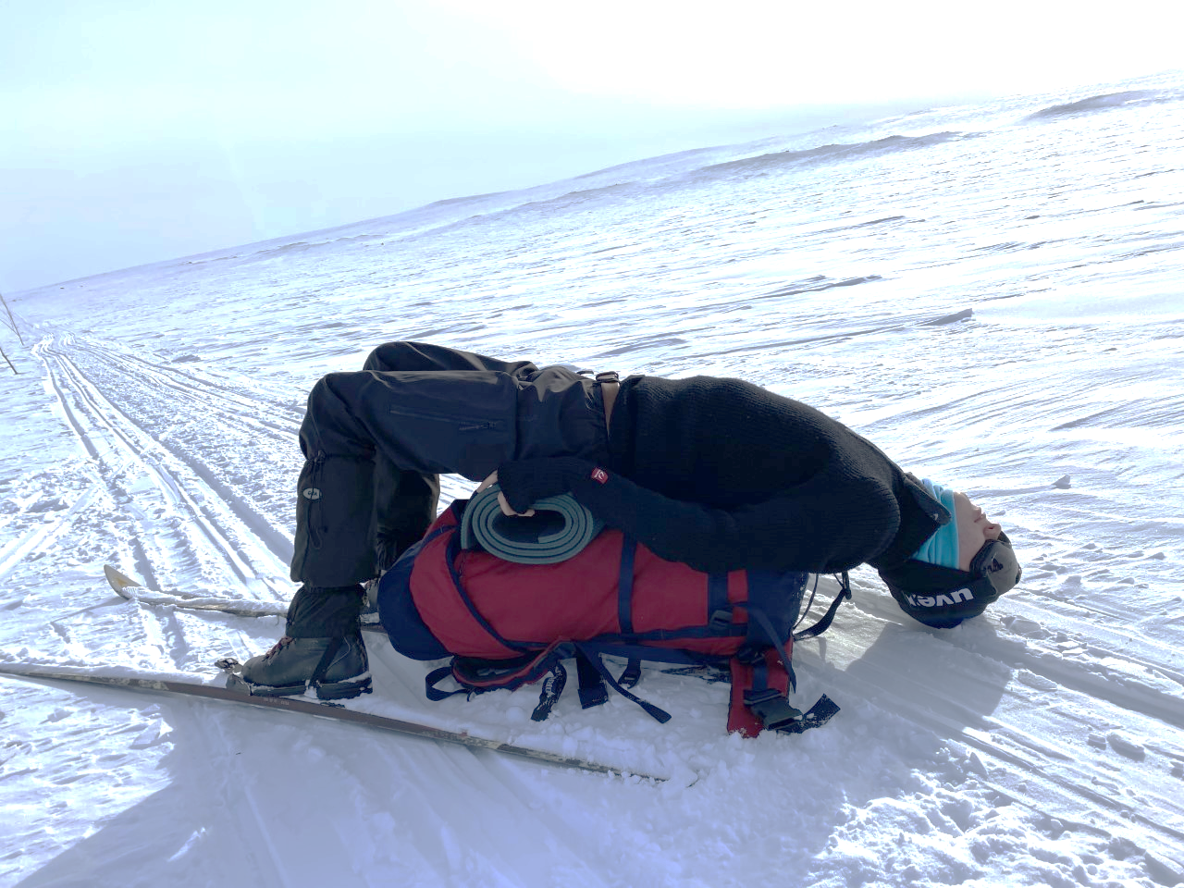

Første dagen gjekk bussen frå Bryne allereie klokka 6. Trøtte og gode reiste me til Risavika, og tok fjordline til Bergen. Der hadde me ein liten shoppepause rundt i byen i skikleda våre. Etterpå reiste me med tog til Finse, der me fekk god mat og hadde underholdning og kos før me forberedte oss til den lange skituren dagen etterpå. 2 stykker fra gruppa tok toget heim til jæren neste morgen. Oliwier tok oppgaven med å skriva eit lite dikt kvar dag på turen med glans.

Avreisen til klassen
savne utsikten fra terrassen
men mest eg savne
bassen fra bæssen
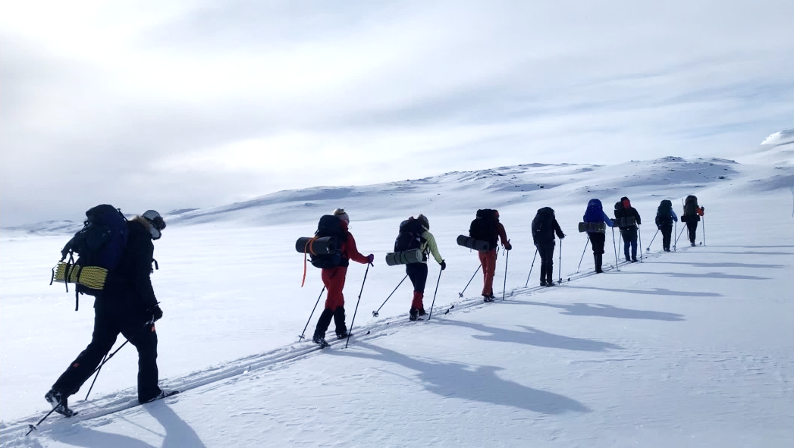
Skituren dag 2 var på 27 kilometer, frå Finse til Kjeldebu. Me hadde fint ver der me gjekk ved Hardangerjøkulen, men det isete føret gjorde at me datt som fluer i nedoverbakkane. Jærbuar er vel ikkje heilt fødde med ski på beina. Me gjekk over mange fine vatn og fekk starta brilleskillet i sola. Då me kom fram til Kjeldebu laga alle middag frå proviantlageret etter tur på det vesle kjøkkenet. Me la oss tidleg, fordi neste etappe var på 3,3 mil og den hardaste dagen.
Nok
Nok
nok eg har faen nok.
Kjenne eg har vondt i halsen
og trenge doc
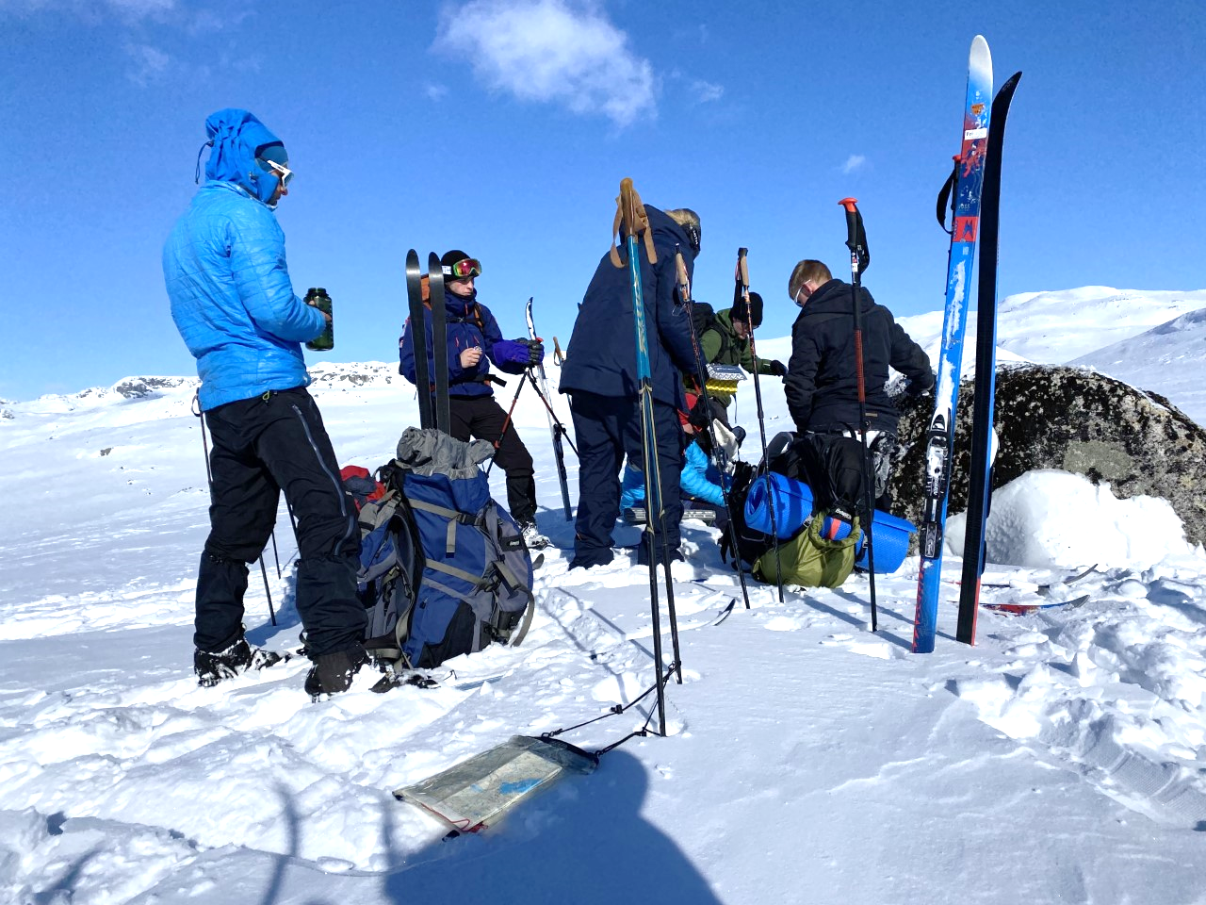
Dag 3 starta klokka 5 om morgonen, og etter å ha vaska hytta og åte frukost la me i veg klokka 7. I dag nådde ikkje heile gruppa destinasjonen Sandhaug. Tre stykk blei igjen på Dyranut kor me åt lunsj. Der venta dei på vidare å bli frakta til Jæren. Så gjekk resten av gruppa vidare, litt redusert. To timar seinare måtte ein av oss bli henta i helikopter og frakta til sjukehus i Bergen (alt vel no). Då me endeleg kom fram til Sandhaug fekk me servert tomatsupe til forrett, kjøttkaker med deilig gummitekstur til middag, og deretter gelè og sjokoladepudding til dessert. Det smakte. Her fikk me tatt oss ein etterlengta dusj etter middag. Fornøgde etter 13 timar ute i snøen la me oss alle i ein stor sovesal.

Opp ned
opp ned
ned ned og opp
frista å stupa med hode først fra et hopp.
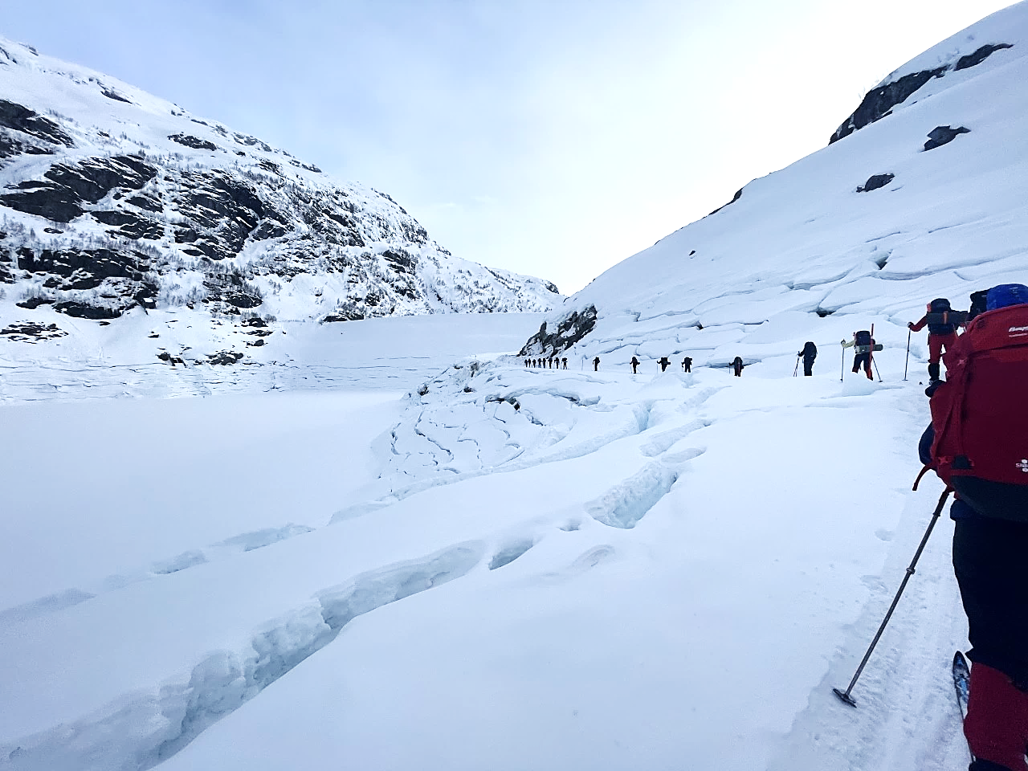

Turen mot Litlos gjekk mykje fortare enn etappen dagen før. Dette er favorittetappen til Liva! Det var ein del vind, så me pakka oss godt inn i hettene med slalåmbriller på. Me fekk oss heldigvis ein god lunsjpause i solveggen ein vindstille stad. På hytta fekk me akkurat same menyen som på Sandhaug, men ingen var sure då kokken beklagte seg. Me fekk vita at me ikkje kunne fortsette til Hellevassbu dagen etterpå, det gjorde også nokre pensjonistar me var blitt vennar med på turen. Etter underhaldning med heile gruppa og stelling av gnagsår var me klare til å legga oss.
I dag fløy tiden
det var sånn at eg ikke engang var sliten
gleder meg til siste biten
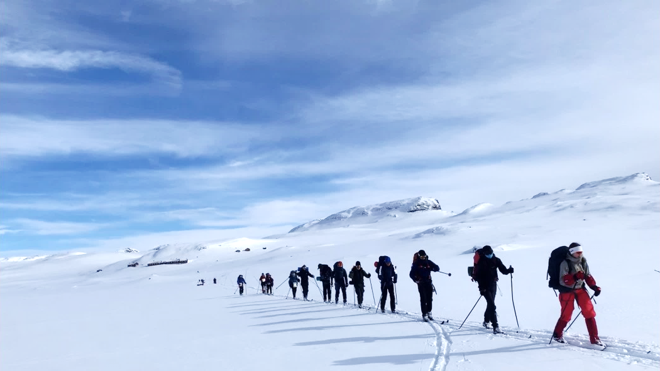

Sola stod på himmelen heile turen, det var musikk på høgtalaren til Eirik, og løypa bestod av 400 høgdemeter nedover. Forholda var heilt konge! Mens me gjekk fekk me auge på ein fjellrev langt oppe i fjellet. Det var stas. Etter alle fine nedoverbakkane hadde me ei mil igjen. Den siste mila gjekk me rett fram over eit vatn. Har du høyrt vitsen: Kva er det som går og går og aldri kjem til døra? Fordi det føltes ut som me var klokka. Alle var sletne, og fornøgde med eigen innsats då me kom oss på bussen. Friluftsliv anbefales!
Tiden gikk raskt, tiden gikk sent
Elias fikk meg til å tryne ganske så pent
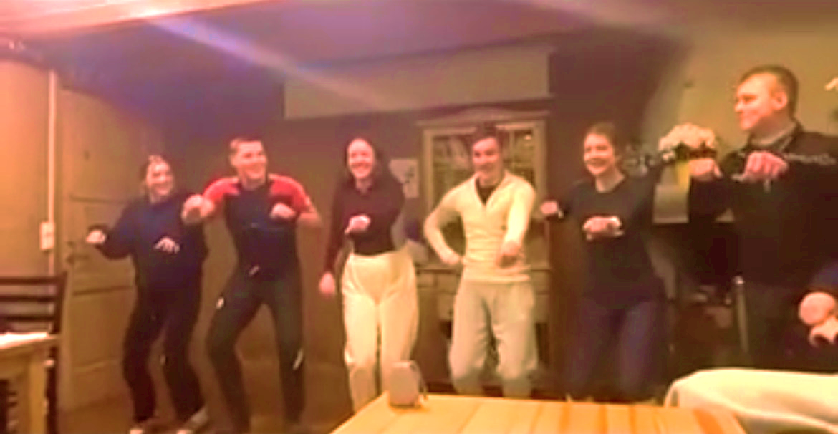
Takk for at du leste hardangervidde-rapporten vår. Hilsen Ulvene

